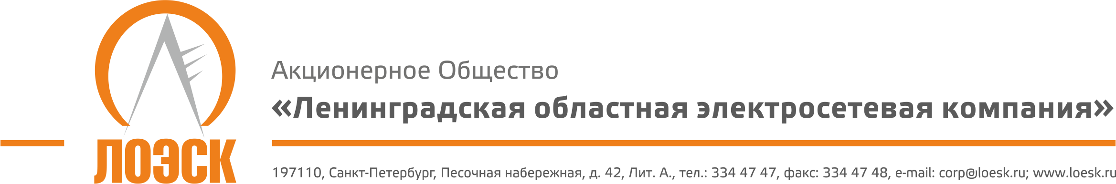

Разъяснения положений документации о запросе предложений №31805990886 на заключение рамочного договора на оказание услуг по метрологической поверке средств измерений.
№  п/п | Вопрос по разъяснению документации о запросе предложений | Разъяснения документации о запросе предложений
1. | По условиям документации договор заключается на 2 (два) года. В техническом задании приведен перечень средств измерений (далее –СИ), подлежащих поверке только на 2018 год. На 2019 год информация по СИ в составе Документации не предоставлена. Поскольку стоимость поверки и транспортные расходы будут зафиксированы на весь период действия договора (2018-2019 годы), просим уточнить перечень СИ ,подлежащих поверке в 2019 году | Планирование работ по поверке средств измерений на следующий год проводится в 4 квартале текущего года с учетом текущего состояния и объема распредсетей. Отклонения по объему работ по поверке средств измерений в год не превышают 10-15% по сравнению с предыдущим периодом.

